TỔ: KHXH
Các TT báo cáo chậm nhất vào thứ sáu 21/3/2023(File và giấy có chữ ký ttcm)

BÁO CÁO
Kết quả triển khai công tác ứng dụng công nghệ thông tin và chuyển đổi số ngành Giáo dục và Đào tạo năm học 2022-2023
Trong năm học 2022-2023 giáo viên trong tổ đã thực hiên chuyển đổi số như sau:
1/ Có tích hợp phần mềm dạy học trực tuyến trực tiếp; Vận dụng đa dạng các phần mềm trong tổ chức hoạt động: Tên giáo viên và đường link để minh chứng.
- Môn GDCD 6-9: GV Nguyễn Ngọc Thu
https://filethcs.hcm.edu.vn//Data/hcmedu/thcsnguyenvanbua/2023_2/bai-7-ung-pho-voi-cac-tinh-huong-nguy-hiem_192202320916.docx
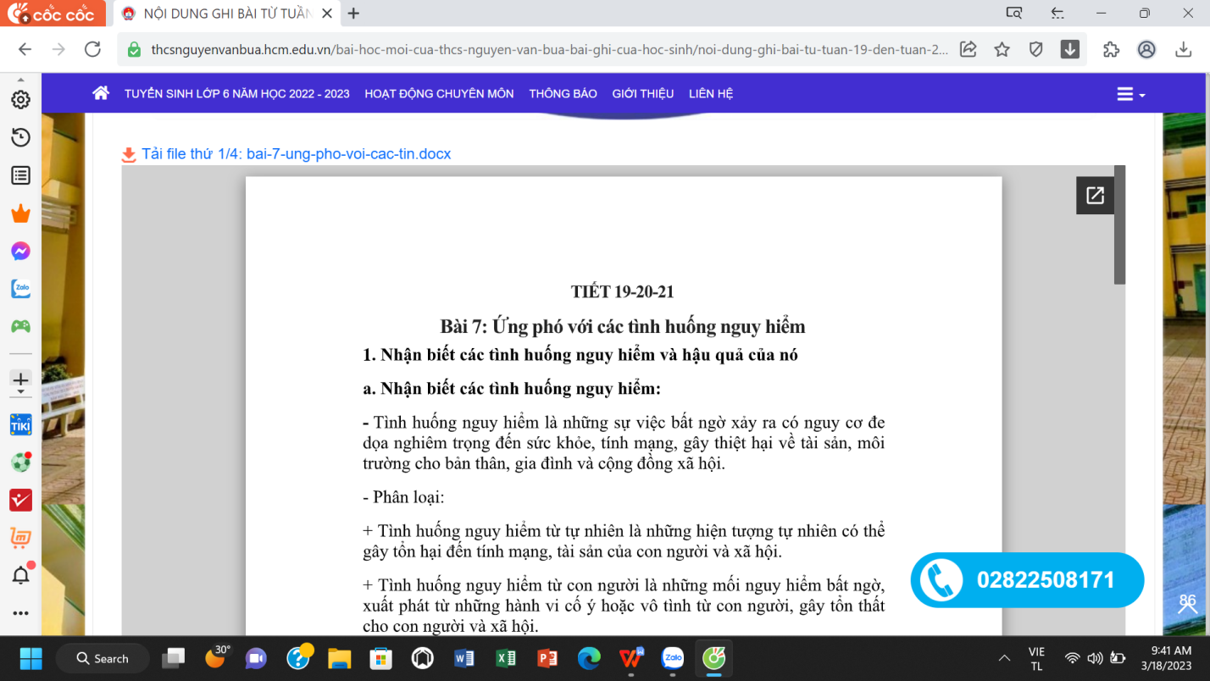
https://filethcs.hcm.edu.vn//Data/hcmedu/thcsnguyenvanbua/2023_2/bai-12-quyen-va-nghia-vu-cua-cong-dan-trong-hon-nhan_192202320916.docx
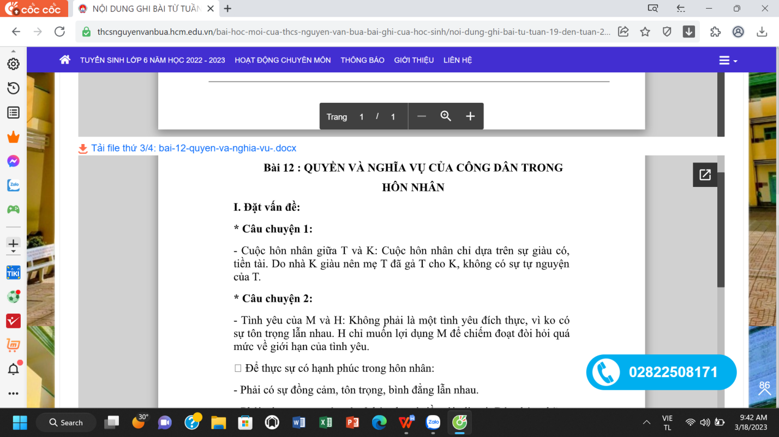
- Môn GDCD 7-8 : GV Phan Anh Vũ
https://thcsnguyenvanbua.hcm.edu.vn/bai-hoc-moi-cua-thcs-nguyen-van-bua-bai-ghi-cua-hoc-sinh/bai-ghi-mon-gdcd 6789/ctfull/99281/599599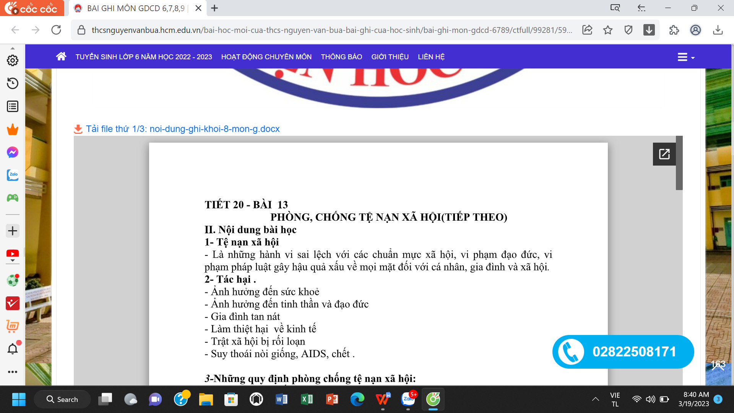
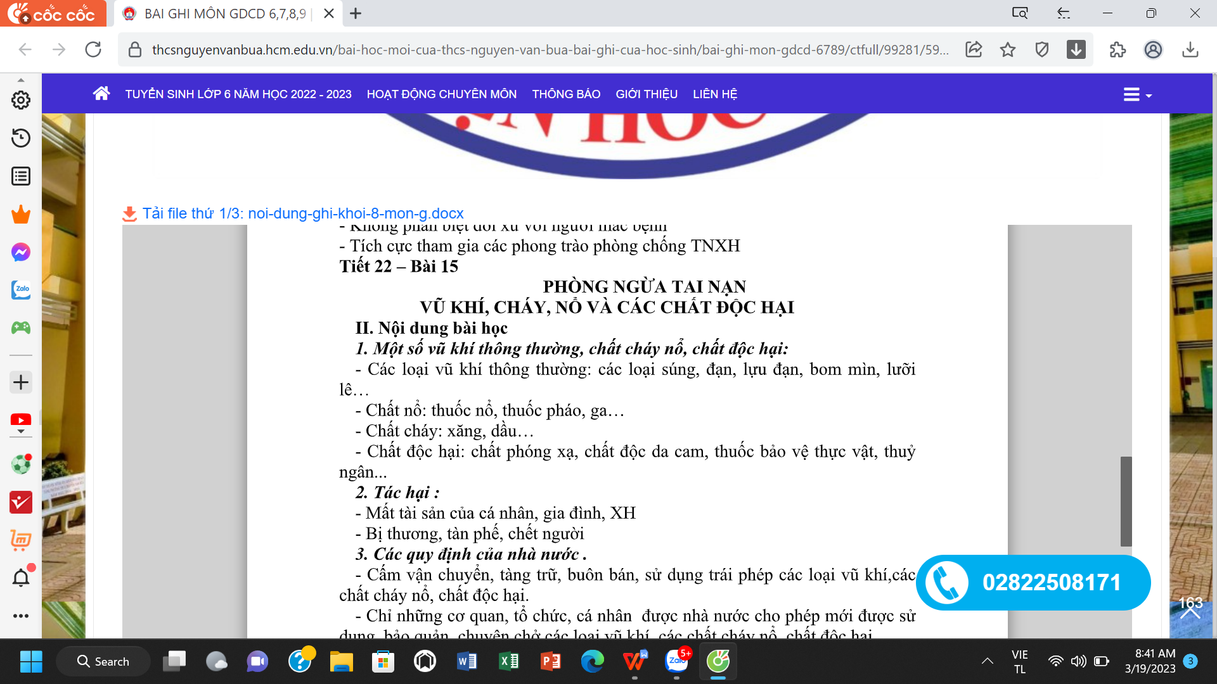
- Môn Địa lý 9: GV : Huỳnh Thị Lệ Giang – Nguyễn Thị Thuỳ Nhung
https://thcsnguyenvanbua.hcm.edu.vn/bai-hoc-moi-cua-thcs-nguyen-van-bua-bai-ghi-cua-hoc-sinh/bai-ghi-mon-dia-tuan-20/ctfull/99281/595804
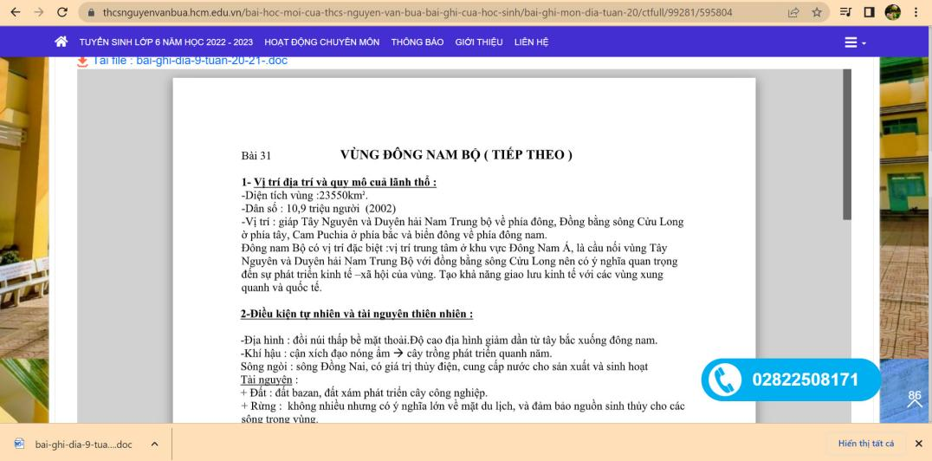
- Môn Địa lý 8 : GV Nguyễn Ngọc Thảo – Phạm Thị Mỹ Duyên
https://thcsnguyenvanbua.hcm.edu.vn/bai-hoc-moi-cua-thcs-nguyen-van-bua-bai-ghi-cua-hoc-sinh/bai-ghi-tuan-5-thcs-nguyen-van-bua/ctfull/99281/582992
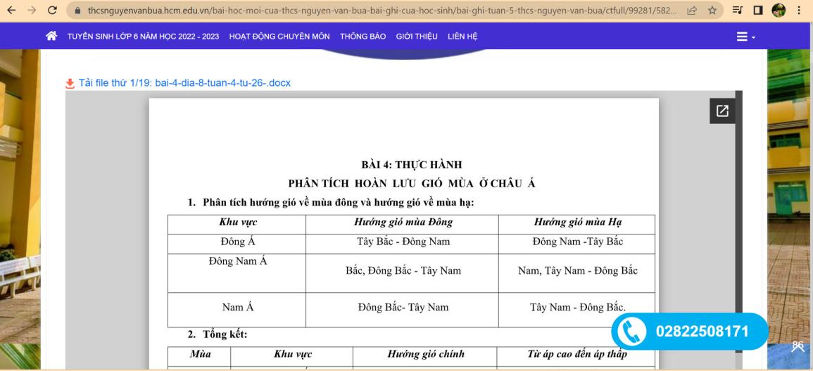
- Môn Lịch sử - Địa lý 7: GV Huỳnh Thị Lệ Giang – Phạm Thị Mỹ Duyên – Nguyễn Thị Lam – Nguyễn Thị Hương – Phạm Văn Vũ
https://thcsnguyenvanbua.hcm.edu.vn/bai-hoc-moi-cua-thcs-nguyen-van-bua-bai-ghi-cua-hoc-sinh/bai-ghi-dia-7-tuan-20-2122/ctfull/99281/595806
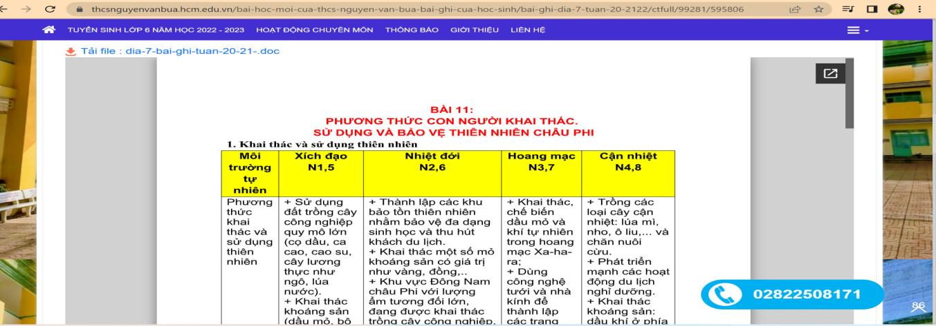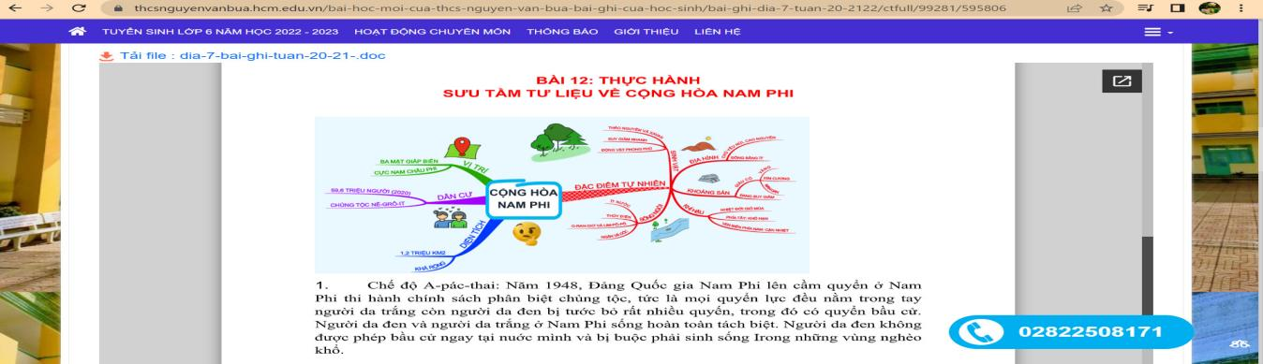
- Môn Lịch sử - Địa lý 6 : GV Nguyễn Ngọc Thảo – Nguyễn Thị Thuỳ Nhung – Nguyễn Thị Hương – Phạm Văn Vũ
https://thcsnguyenvanbua.hcm.edu.vn/bai-hoc-moi-cua-thcs-nguyen-van-bua-bai-ghi-cua-hoc-sinh/bai-ghi-tuan-6-thcs-nguyen-van-bua/ctfull/99281/583865
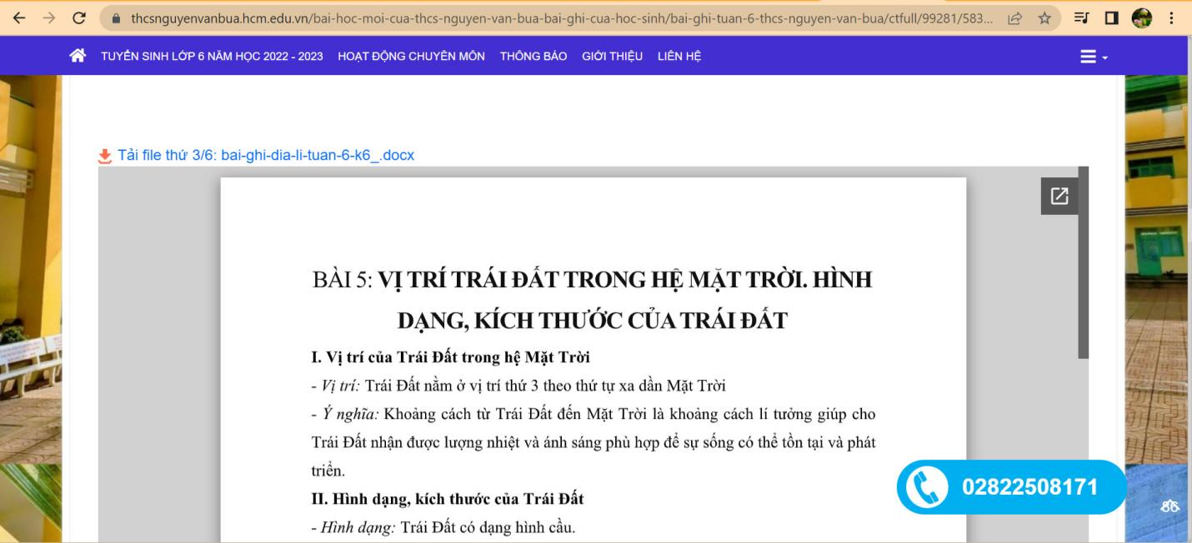
Môn LS 8-9 : GV Phạm Văn Phong và Lê Thị Ánh Tuyết
https://shub.edu.vn/class/EATUS/lesson/245893 bài ghi sử 8
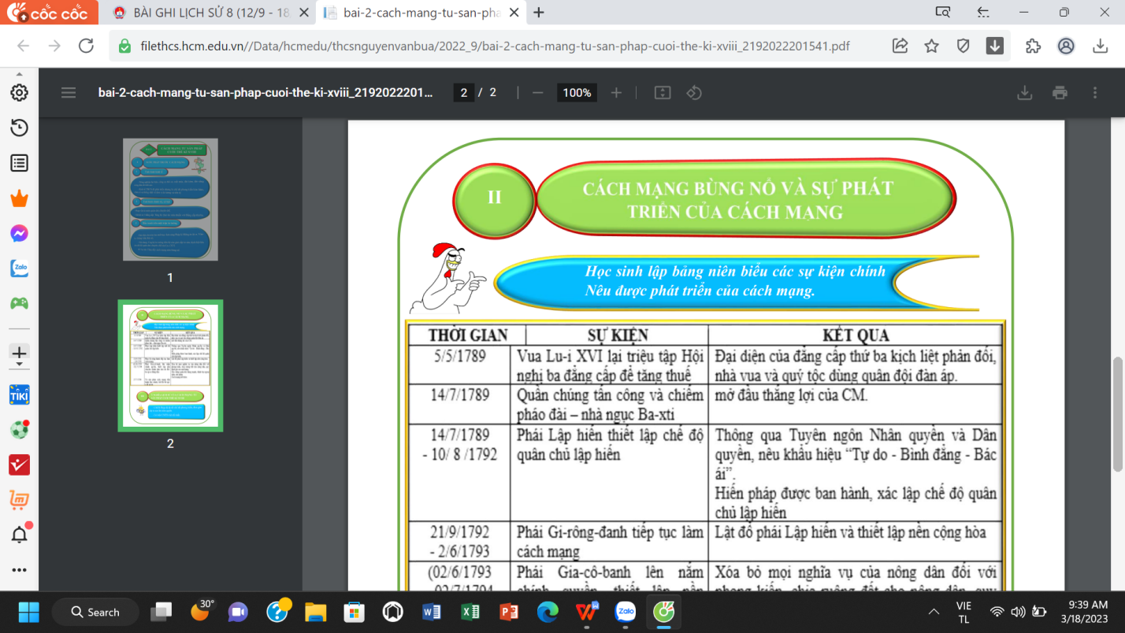
https://thcsnguyenvanbua.hcm.edu.vn/bai-hoc-moi-cua-thcs-nguyen-van-bua-bai-ghi-cua-hoc-sinh/bai-ghi-lich-su-8-129-189/ctfull/99281/581353
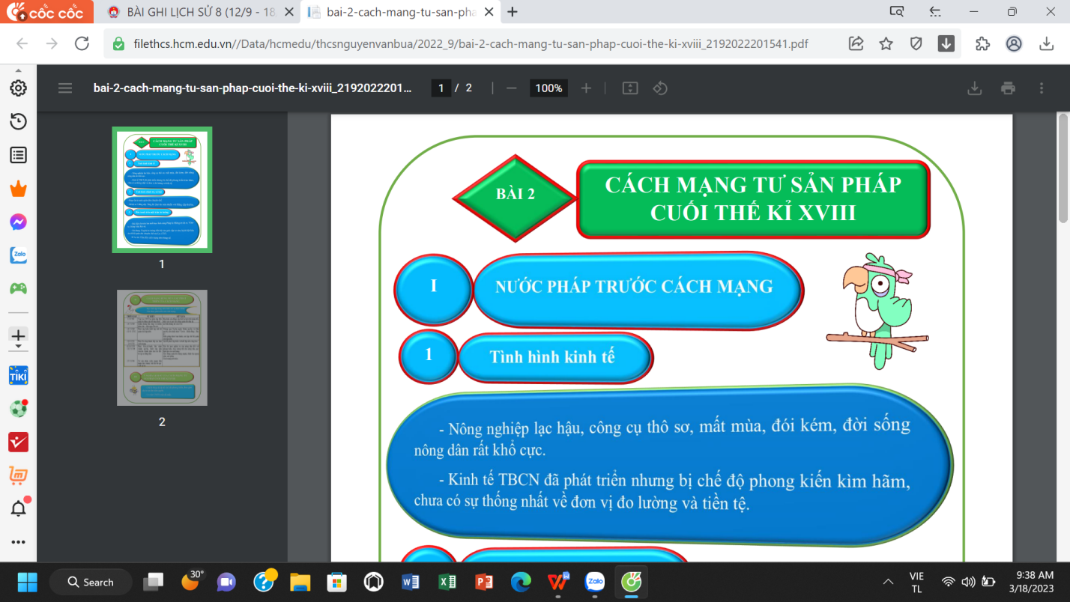
Họp tổ - họp PH qua Google Meet Meet - dre-sayu-vcg ( Họp chuyên môn )
3. Nội dung học tập trực tuyến :LMS,ZaLo,K12,ZOOM….
4.Ứng dụng kết nối giữa gia đình và GVCN
ENetViet
Zalo
Goole meet
5. Mặt làm được:
Giúp HS chủ động thời gian trong học tập, nghiên cứu, đỡ áp lực về thời gian cho HS. HS có thể chủ động hoàn thành bài tập giáo viên giao trong thời gian quy định tại nhà.
Nâng cao khả năng ứng dụng công nghệ thông tin cho cả giáo viên và học sinh.
6. Chưa làm được:
Việc học tập chưa đồng đều giữa các em.
GV chưa khai thác hết các tính năng trang thông tin của sở để tích hợp chuyển đổi số trong giảng dạy đạt hiệu quả cao.
7. Nguyên nhân:
Vẫn còn một số em học sinh thiếu thiết bị (Điện thoại thông minh, máy tính bảng, máy tính …).
Trang thông tin của sở học sinh phản ánh vào khó hơn các phần mềm thông dụng như padlet, azota…
TỔ TRƯỞNG KÝ TÊN
(Ký tên)

